2024电子科技大学自动化工程学院创客中心

冬季训练题-控制题
惯导小车
- 任务
学习惯性导航原理以及PID控制算法，设计制作一个两个电机驱动的小车，具备惯性导航功能。
- 题目要求
（1）自行设计stm32单片机最小系统（stm32可以从f0、f1、f4中自己选取），完成PCB设计、打样、焊接。要求最小系统功能（包括复位、boot模式设置、晶振时钟源、程序烧录及调试swd接口、供电、电源指示灯、测试按键&指示灯）完全正常可用。PCB板上除了单片机最小系统以外的其他外设（如io口引出、是否要集成其他ic等）自行根据需求选取设计。
（2）使用（1）中制作的核心板，辅以电机驱动电路和IMU，制作一个小车控制器（可以增加模块和电路板，但是请考虑清楚系统的稳定性、鲁棒性、美观等）。基本功能要求：
①可从单片机上读取来自两个电机的编码器的脉冲信号，并在一块小屏幕上显示脉冲计数值或换算出的角度值。
②可以获取IMU的六轴数据，并得到欧拉角，尽可能使偏航角(YAW)漂移较小。
③可以驱动两个电机，带载能力至少应保证能带动自己的小车在地面上跑。
（3）自己设计小车底板（即车模），并加工制作出来。（车底板属于较大件，不可以用3D打印）（可以在淘宝上定制加工3mm的玻纤板）。不可以使用购买的成品车模，但允许使用电机支架等。自行完成电机、轮子、车模和控制器电路的安装。
（4）自行学习PID（比例-积分-微分）控制器的基本原理，基于PID控制算法，完成两个电机的速度的闭环控制。
（5）基于（3）中完成的速度环，再添加一个小车行进里程数的位置环，构建出一个串级PID。要求小车可以前进指定的里程数。（误差：xxx）
（6）同样基于串级PID的原理，构建一个小车车身角度的位置环，要求可以控制小车车身旋转到指定的偏航角。(误差:xxx)
（7）设计的惯导小车能在指定路径上自动行驶，行驶场地示意如图 1 所示。场地面积不小于 300cm×300cm。图中正六边形边长为10cm，直线为黑色，线宽 1.8cm 左右，正六边形的六个顶点分别定义为 A、B、C、D、E和F 点，中心点定义为G点。建议场地采用白色哑光喷绘布制作。场地除了正六边形外，不得添加任何标记。
40①将小车放在位置 A 点，小车能沿ABCDEFA的轨迹自动行驶回A点，停车时有声光提示。
②将小车放在位置 A 点，小车能沿ABCFEDA的轨迹自动行驶回A点，每经过G点一次，声光提示一次。
③将小车放在位置 G点，由评委指定ABCDEF中的一点，小车朝该点出发，经过最短路径回到G点。
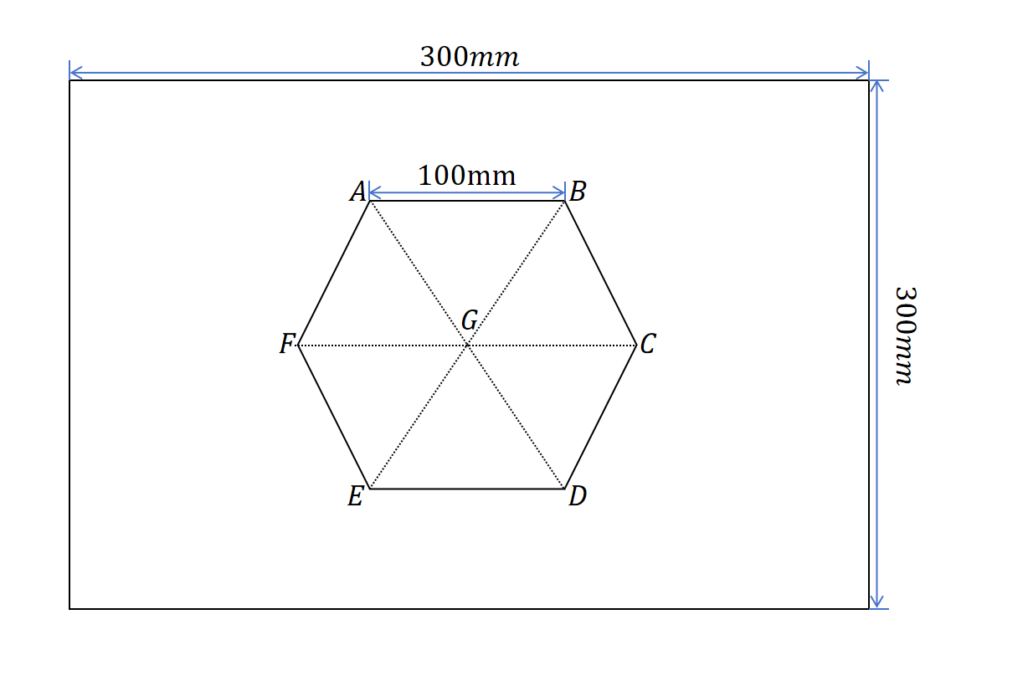

图 1 小车行驶场地示意图
- 说明
（1）作品中的小车尺寸不大于 25cm（长）×15cm（宽）× 15cm（高）。
小车尺寸包括小车以及小车所安装的传感器等总体的轮廓尺寸大小。小车采用轮
式小车，不得采用履带和麦氏轮。小车行驶时只能前进，不得后退。
（2）行驶场地水平铺设于平整的地面，除题目要求的图形之外，行驶场地
上不得有其他任何指示标记（包括 ABCDEF六个字符）。不得对测试场地外环境有任何要求。为了适应测试场地，允许测试前小车试跑。
（3）小车不得借助周围环境物品导航。场地内外不得架设任何其他装置设
备。正式测试时，小车行驶过程中不得人为干涉、遥控小车运动。测试时，应允
许相关人员在场地外围走动。
（4）本题目第七问前两小题小车在起始点的摆放方向自定。要求的小车停车动作及行驶经过 A、B、C、D等点时，必须有声光提示。启动、停车及行驶经过 A、B、C、 D 等点时，小车的地面投影必须覆盖顶点；小车所有在正六边形上的行驶过程，其投影必须在线上，投影脱离线即认为此次测试失败，此项目不得分。
（5）小车采用车载电池供电。进入测试环节，中途不得更换电池。

注意事项：
- 作品必须使用电池供电。锂电池爆炸非常危险，注意锂电池的安全使用！
- 作品报销限额：每组200元以下
- 评分标准
要求 | 项 目 | 分数
基础要求 | 完成第（1）项 | 15
基础要求 | 完成第（2）项 | 10
基础要求 | 完成第（3）项 | 15
基础要求 | 完成第（4）项 | 10
拓展要求 | 完成第（5）项 | 10
拓展要求 | 完成第（6）项 | 10
拓展要求 | 完成第（7）项 | 25
其他 | 电路设计合理、安全且美观；机械结构稳固 | 5
其他 | 在整体效果完整的基础上，有自己的创新部分 | 5
（满分120）

